地埋式生活污水处理设备
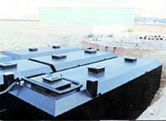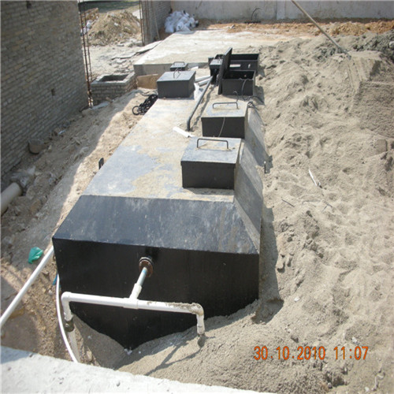
【适用范围】
地埋式生活污水处理设备适用于住宅区、饭店、宾馆、疗养院、学校、矿山、工厂等生活污水处理及类似的工业污水处理。
【设备特点】
地埋式生活污水处理设备具有以下显著的特点：
1、可埋入地表下
2、全自动控制，不需人员管理
3、无污泥回流
4、操作简单、维护方便
5、噪声低，无异味
6、使用寿命长
【型号规格】 本公司生产的地埋式生活污水处理设备，有WSZ-A型模块式、WSZ-F型玻璃钢两大系列，生活污水处理量0.5～50m³/H共30多种规格。
【WSZ-A型模块式】
一、工艺说明
WSZ-A 型地埋式生活污水处理设备的设计主要是针对生活污水和与之类似的工业有机污水的处理。其主要处理手段是采用目前较为成熟的生化处理技术——接触氧化法，水质参数按一般生活水水质，进水BOD 20Omg/l，出水BOD 20mg/l指标设计，总共有六部份组成：(1)初沉池；(2)接触氧化池；(3)二沉池；(4)消毒池、消毒装置；(5)污泥池；(6)风机房、风机；
现对该地埋式生活污水处理设备论述如下：
(1)初沉池：地埋式生活污水处理设备的初沉池为竖流式沉淀池，污水在沉淀池的上升流速为0.6-0.7毫米/秒，沉淀下来的污泥用空气提至污泥池。（注：WSZ-A O.5-5m3/h不设初沉池）
(2)接触氧化池：初沉后水自流至接触池进行生化处理，接触池分为三级，总停留时间为 1小时以上。加强型设备接触氧化时间可达6小时，填料为新颖梯形填料。易结膜、不堵塞。填料比表面积为160m2/m3，接触池气水比在12:1左右。（注WSZ-A 0.5-5T/h，接触池为二级）
(3)二沉池：生化后污水流到二沉池，二沉池为二只竖流式沉淀池，它们并联运行。上升流速为O.3-0.4毫米/秒。排泥采用空气提升至污泥池。（注WSZ—A0.5-5mT/h，污泥自流到污泥池中）
(4)消毒池及消毒装置：消毒池按规范：“TJI4—74”标准为30分钟，若是医院污水，消毒池可增加停留时间至1-1.5小时，采用固体氯片接触溶解的消毒方式，消毒装置能根据出水量的大小不断改变加药量，达到多出水多加药，少出水少加药的目的。其它消毒装置可另行配制。（注:如用于工业污水消毒池与消毒装置可以不要)
(5)污泥池：初沉池、二沉池的所有污泥均用空气提至 WSZ-A的污泥池内进行好氧消化。污泥池的清液回流至接触氧化池内进行再处理。消化后剩余污泥很少，一般1-2年清理一次。清理方法可采用吸粪车从污泥池的检查孔伸入污泥底部，进行抽吸外运即可。（WSZ-A 0.5-5T/h，污泥采用厌氧消化）
(6)风机房、风机：WSZ-A地埋式生活污水处理设备的风机房设在消毒池的上方，进口采用双层隔音，进风口有消声器、风机过滤器，因此运行时无噪音。风机采用二台L型罗茨鼓风机，能自动交替运行。单台风机运行寿命30000小时左右。
二、WSZ-A地埋式生活污水处理设备技术参数
名称 | 型号 | A-0.5 | A-1 | A-3 | A-5 | A-10 | A-20 | A-30
处理量（m³/h) |  | 0.5 | 1 | 3 | 5 | 10 | 20 | 30
风机 | 型号 | L13LD | L13LD | L12LD | L12LD | L22LD | L23LD | L32LD
风机 | 功率（kw） | 0.75 | 0.75 | 1.5 | 1.5 | 2.2 | 4 | 7.5
水泵 | 型号 | AS10-2CB | AS10-2CB | AS10-2CB | AS10-2CB | AS10-2CB | AS16-2CB | AS16-2CB
水泵 | 功率（kw） | 1.0 | 1.0 | 1.0 | 1.0 | 1.0 | 1.6 | 1.6
进水 | BOD5mg/l | 200-400
出水 | BOD5mg/l | 20-60
设备重量（t）约 |  | 2.5 | 4.5 | 6 | 9 | 9 | 12 | 15
三、WSZ-A地埋式生活污水处理设备处理量与进出水BOD5 关系
进水BOD5mg/L |  | 200 | 300 | 400 | 200 | 300 | 400 | 500 | 300 | 400 | 500
出水BOD5mg/L |  | 20 | 20 | 20 | 30 | 30 | 30 | 30 | 60 | 60 | 60
处理水量  （m³/h） | A-0.5 | 0.5 | 0.4 | 0.33 | 0.5 | 0.4 | 0.38 | 0.3 | 0.5 | 0.43 | 0.38
处理水量  （m³/h） | A-1 | 1 | 0.8 | 0.65 | 1 | 0.9 | 0.75 | 0.6 | 1 | 0.85 | 0.75
处理水量  （m³/h） | A-3 | 3 | 2.4 | 1.95 | 3 | 2.7 | 2.55 | 1.8 | 3 | 2.55 | 2.55
处理水量  （m³/h） | A-5 | 5 | 4 | 3.25 | 5 | 4.5 | 3.75 | 3 | 5 | 4.25 | 3.75
处理水量  （m³/h） | A-10 | 10 | 8 | 6.5 | 10 | 9 | 7.5 | 6 | 40 | 8.5 | 7.5
处理水量  （m³/h） | A-20 | 20 | 16 | 13 | 20 | 18 | 15 | 12 | 20 | 17 | 15
处理水量  （m³/h） | A-30 | 30 | 24 | 19.5 | 30 | 27 | 22.5 | 18 | 30 | 25.5 | 22.5
四、WSZ-A地埋式生活污水处理设备工艺流程图
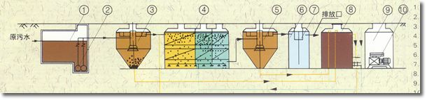
五、WSZ-A地埋式生活污水处理设备标高
项目 | A-0.5 | A-1 | A-3 | A-5 | A-10 | A-20 | A-30
H | 1500 | 1900 | 2400 | 2700 | 2600 | 2700 | 3000
H1 | 1000 | 1300 | 1800 | 2100 | 1800 | 1900 | 2100
H2 | 1000 | 1300 | 1700 | 2100 | 1600 | 1700 | 1800
DN1 | 80 | 80 | 80 | 80 | 100 | 100 | 100
DN2 | 80 | 80 | 100 | 100 | 100 | 125 | 125
【WSZ-F型模块式】
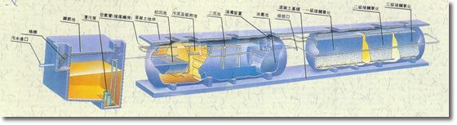
一、概述
WSZ-F型地埋式生活污水处理设备是为用户提供一种可埋地设置的成套有机污水处理设备，其主要目的是使生活污水和与之类似的工业有机污水经该设备处理后达到用户要求的排放标准。以玻璃钢材料为主要结构的全新工艺组合的WSH一F设备，使污水处理工艺与制造上又上了一个新台阶，从而使在此领域的污水处理达到国际先进水平。
二、WSZ-F地埋式生活污水处理设备技术参数表一
项目 | 进水 | 出水
BOD5 | 100-200 | 20
CODcr | 200-400 | 70
SS | 200-450 | 30
三、WSZ-F地埋式生活污水处理设备技术参数表二
项目 型号 |  | F-1 | F-3 | F-5 | F-7.5 | F-10 | F-15 | F-20 | F-30 | F-40 | F-50
处理量（m³/h) |  | 1 | 3 | 5 | 7.5 | 10 | 15 | 20 | 30 | 40 | 50
设备件数 |  | 1 | 1 | 1 | 1 | 2 | 2 | 2 | 3 | 4 | 4
污泥吸附及初沉池（m³） |  | 1.8 | 5.5 | 9 | 14 | 18 | 27 | 36 | 50 | 80 | 100
接触氧化池（m³） |  | 5.0 | 14.5 | 24 | 36 | 44 | 63 | 80 | 130 | 170 | 200
二沉池表面负荷（m³/m²h） |  | 1.2 | 1.3 | 1.3 | 1.3 | 1.2 | 1.2 | 1.5 | 1.5 | 1.5 | 1.6
消毒池（m³） |  | 0.6 | 1.8 | 2.8 | 4 | 5.5 | 8 | 10 | 15 | 20 | 25
风机 | 型号 | HC-25IS | HC-30IS | HC-50C | HC-50IS | HC-60S | HC-80S | HC-100S | HC-100S | HC-100S | HC-100S
风机 | 功率（kw） | 0.4 | 0.75 | 1.5 | 2.2 | 2.2 | 3.7 | 5.5 | 5.5 | 5.5X2 | 5.5X2
风机 | 台数 | 2 | 2 | 2 | 2 | 2 | 2 | 2 | 2 | 3 | 3
水泵 | 型号 | AS10-2CB |  |  |  |  | AS16-2CB |  |  | AS20-2CB
水泵 | 功率（kw） | 1.0 |  |  |  |  | 1.6 |  |  | 2.9
最大件数（t） |  | 5 | 6 | 7 | 10 | 8 | 10 | 10.5 | 10.5 | 10.5 | 12
设备总重（t） |  | 5.5 | 6.5 | 8 | 11 | 17 | 20 | 21 | 29 | 38 | 42
占地面积（m²） |  | 8 | 14 | 20 | 30 | 50 | 65 | 75 | 115 | 155 | 185

一、处理污水量：0.5-100（m3/h）
一体化地埋式生活污水处理设备是以A/O生化工艺为主，集生物降解污水沉降、氧化消毒等工艺于一体的生活污水及类似生活污水的工业废水，设备结构紧凑、占地少，全部设置于地下，运行经济，抗冲击浓度能力强，处理效率高，管理维修方便，经用户使用，设备的各项性能均符合有关要求，该产品已得到国家环境保护总局的认可。这些产品必将为保护人类的生存环境带来福音。

二、设备特点
1、可埋入地表以下，设备上部种植花木、草坪，也可设置在室内。
2、对周围环境无影响、污泥产生量少、噪音小于二类地区的标准。
3、全自动控制，无需专业人员管理。
4、操作简便、维修方便、工艺新、效果好、使用寿命长。
5、设备可按标准布置，也可随地形需要特殊布置。

三、设备的适用范围
1、处理水量：标准型为1.0 ～80.0(m3/h)，大于80.0(m3/h)时需另行设计。
2、原水浓度：BOD5：标准型≤250mg/L，加强型≤400mg/L，超过400 mg/L时需另行设计。
3、设备主要适用于住宅区、宾馆、码头、机场、商场、疗养院、学校、厂矿等行业的生活污水和类似的工业废话水。

四、污水处理设备的材质选用
1、全不锈钢结构
2、A3钢板结构
3、(Q235)钢板、玻璃钢（FRP）复合结构
4、玻璃钢（FRP）圆形
5、钢筋混凝土结构

wsz型设备工艺说明
设备的设计主要是对生活污水和与工业有机污水的处理。其主要处理手段是采用目前较为成熟的生化处理技术接触氧化池。水质设计参数按污水进水BOD5为250mg/L，出水BOD5为20mg/L计算。共有七部份组成：⑴初沉池；⑵缺氧池；⑶接触氧化池；⑷二沉池；⑸消毒池、消毒装置；⑹污泥池；⑺风机房组成。
⑴初沉池：初沉池为竖流式沉淀池，污水在沉淀池的上升流速为0.3～0.4毫米/秒，沉淀下来的污泥提升至污泥池。SFW-5型及以下的设备不设置初沉池。
⑵缺氧池：缺氧池为脱氮处理而设置，池内设置YDT型立体弹性填料，作为反硝化细菌的载体，硝化液中回硝态氨和亚酸态氧在反硝化细菌的作用下，还原成氮气，达到脱氮的目的，缺氧池有效停留时间为2.5～3.5h，溶解氧控制在≤0.5mg/L。
⑶接触氧化池：污水自流至接触池进行生化处理，接触池分为三级，停留时间为8h，（加强型设备接触氧化时间可达8～12h）填料为新颖弹性填料，易结膜，不堵塞，接触氧化池气水比在15：1左右。
⑷二沉池：生化后的污水流到二沉池，二沉池为竖流式沉淀，表面负荷为＜1.0m3/m2.h，排泥提升至污泥池。
⑸消毒池、消毒装置：消毒池按规范：“TJ14-74”标准为不小于30分钟，若是医院污水，消毒池可增加停留时间至1～1.5h。
消毒采用固体氯片接触溶解的消毒方式，消毒装置能根据出水量的大小不继改变加药量，达到多出水多加药，少出水少加药的目的，需要其它消毒装置可另行配制。
电控
污水处理设备系统为全自动微机控制，同时有故障报警指示功能。
wsz型设备的安装、使用、维护
设备放置形式为两种：一、地坪以上；二、地坪以下。
要求基础平均承压＞5t/m2，基础必须水平。设备安装在地坪下，基础与地坪的相对标高与设备高度相同。设备现场就位合格即在污水设备内注满水，以防地下水把设备浮起。
污水处理设备使用前必须检查该设备系统的电器是否正常，风机机油是否符合要求，直至完全合格。
污水处理设备必须建立一套定期的保养制度，风机不能逆转，定期检查风机机油，风机进气口经常清理。风机、水泵每运行5000h保养一次。

